富康社区开展环境卫生整治活动

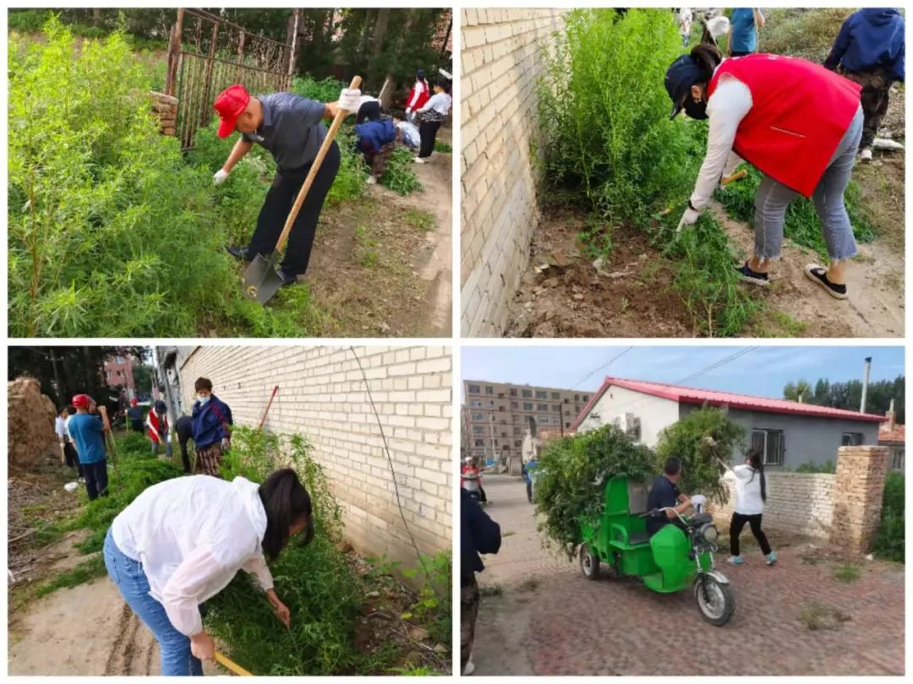

      随着夏季雨水增多，气温不断升高，杂草生长较快，为进一步营造干净整洁、舒适宜居环境，7月16日，富康社区在辖区范围内开展社区人居环境整治活动，不断提升社区“颜值”。

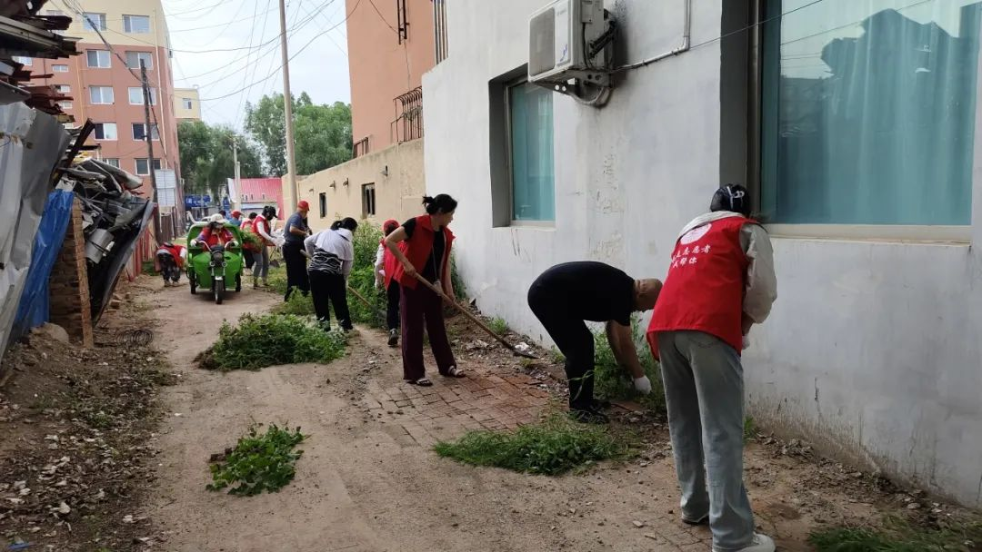

     早上6点，社区网格员、志愿者以及社区工作人员拿着工具深入到辖区背街小巷开始环境卫生整治行动。整治过程中，紧盯辖区环境治理重点问题，聚焦背街小巷、房前屋后等重点区域，对每条背街小巷内的道路、卫生死角，公共区域等进行了全面的清扫，确保卫生整治全覆盖，环境整治工作取得实效，让居民群众切实感受到环境整治带来的变化和成果。



      下一步，富康社区将继续加强环境整治工作，持续推动社区环境向好，努力为辖区内广大群众创造整洁、舒适、美丽的宜居环境。